**WITAM !**

Dzisiaj już ostatni raz zapraszam do prawidłowego wykonywania ćwiczeń gimnastycznych dla przedszkolaków pt. "Aktywny przedszkolak w domu i w przedszkolu" - bez przyboru . Które ćwiczenie było dla Was najtrudniejsze ? Namalujcie go !!!

Link: https://www.youtube.com/watch?v=OZ54i4ecwWA

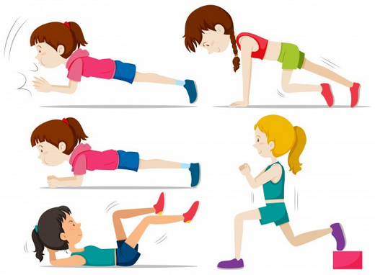

- utrwalimy kierunki : strona lewa, strona prawa

-będziemy ćwiczyć: podskoki, skręty tułowia

-zatoczymy koła - do przodu i do tyłu

-wykonamy również - koci grzbiet

- skakać będziemy : obunóż, na prawej i na lewej nodze

Pani Bożenka